Инструкция по настройке рабочего места в системе «Digit МЭВ»

Вход в систему осуществляется с помощью логина и пароля, полученных от администратора системы. Внесите логин и пароль в одноименные поля и нажмите кнопку «».



Ссылка для входа в систему: <https://mev.kemobl.ru/adapter-web/>.

Для настройки рабочего места в системе "Digit МЭВ" необходимо установить на рабочем месте:

1. Криптопровайдер (КриптоПро CSP);
2. Браузер Яндекс;
3. Java 32-bit;
4. Приложение «Smart-Agent».

Установка приложения «Smart-Agent»

Для работы с приложением «Smart-Agent» необходима установка Java 7 и новее.

При входе в ИС «Digit МЭВ» возникнет всплывающее информационное окно «Запустите актуальную версию Смарт-Агента для подписи данных» (Рисунок 1). Нажмите на гиперссылку для скачивания дистрибутива Смарт-Агента на ваш компьютер.

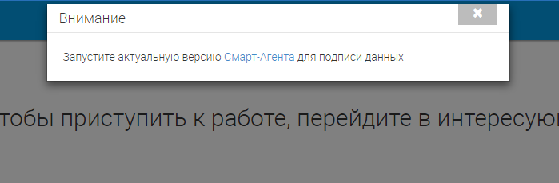

Рисунок 1. Информационное окно

Запуск приложения

Запустите скаченный ранее файл smart-agent.jnlp. После запуска приложения открывается окно приложения (Рисунок 2).

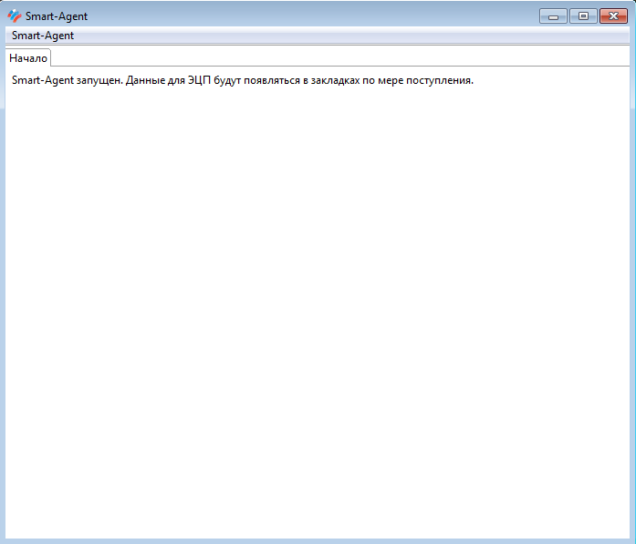

Рисунок 2. Приложение «Smart-Agent»

В Системе «Digit МЭВ» после запуска приложения появится информационное окно «Соединение с агентом установлено» (Рисунок 3).

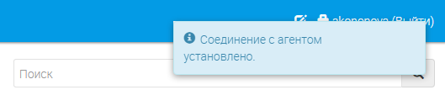

Рисунок 3. Информационное окно

При отправке запроса/ответа нажмите «Отправить». У вас появится информационное окно «Подпишите запрос в агенте». Перейдите в приложение «Smart-Agent». У вас появится вкладка с идентификатором запроса (Рисунок 4). Нажмите «Подписать документ» в правом нижнем углу приложения.

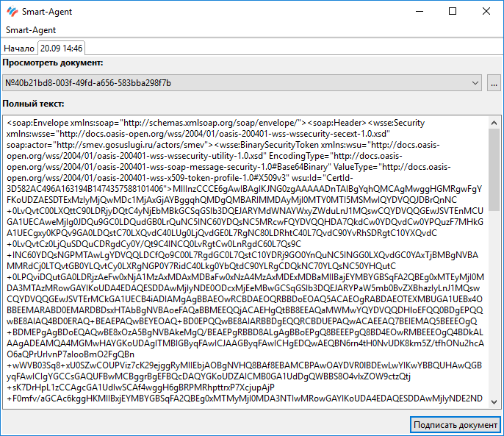

Рисунок 4. Подписание документа в приложении

После этого вам будет предложено выбрать ключ для подписания документа (Рисунок 5). Выберите ключ и нажмите «Подписать».

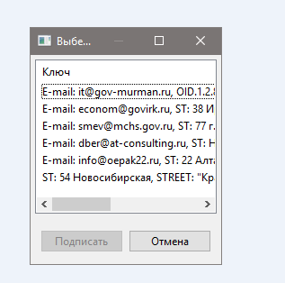

Рисунок 5. Выбор ключа подписания

Введите пароль для подписания в появившемся окне и нажмите «ОК» (Рисунок 6).

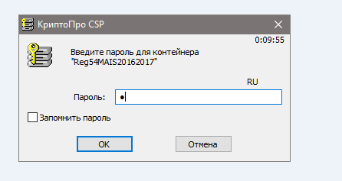

Рисунок 6. Ввод пароля для подписания